202313112K7

(2023·扬州市江都区丁沟中学高二期中)将上下表面均为正方形、高度相等、用同种材料制成的甲、乙导体串联接在电压为*U*的电源上，已知电流大小为*I*，电流方向如图所示，甲、乙导体上下表面边长分别为*a*和*b*、高均为*h*，则(　　)

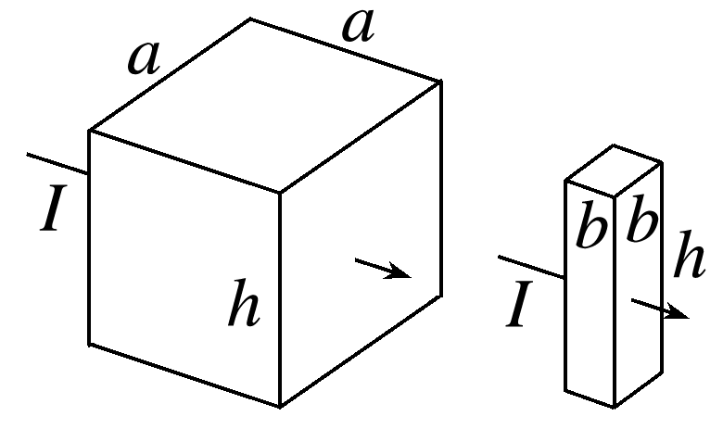

A．电流沿图中方向流过两导体时，甲、乙阻值之比是1∶2

B．电流沿图中方向流过两导体时，甲、乙阻值之比是*a*∶*b*

C．导体电阻率为*ρ*＝

D．导体电阻率为*ρ*＝